Kontaktdaten bei den Rollen 'Gasthörerstudium/Sonstige', 'Mitarbeiter/in' und 'Extern/Gast'
English version: Contact data by the roles 'Gasthörerstudium/Sonstige', 'Mitarbeiter/in' and 'Extern/Gast'

Hier erfahren Sie, wie Sie in der Rolle 'Gasthörerstudium/Sonstige', 'Mitarbeiter/in' oder 'Extern/Gast' selbständig prüfen können, welche Kontaktdaten für Sie in HISinOne erfasst sind und wie Sie Ihre Kontaktdaten ändern können.
Grundsätzlich kann auch die zuständige Personenverwaltung die Kontaktdaten sehen und bei Bedarf bearbeiten.
FAQ: Wann ist eine Emailadresse in HISinOne notwendig? ⇒ Eine Emailadresse wird in folgenden Fällen benötig:
- Sie möchten Emailbenachrichtigungen zu gestellten Raumanfragen erhalten.
- Sie möchten als Lehrperson oder Prüfer/in eine Serien-Email an Teilnehmer:innen Ihrer Veranstaltung/Prüfung/Studienleistung versenden.
- Sie möchten als Veranstaltungsteilnehmer:in Benachrichtigungen erhalten.
FAQ: Ich habe mehrere Dienst-Emailadressen in HISinOne. Wie kann ich steuern, an welche davon Benachrichtigungen aus HISinOne geschickt werden? ⇒ Bei mehreren Dienst-Emailadressen, können Sie eine Email als bevorzugte Dienstkorrespondenzadresse hinterlegen, an welche dienstliche Benachrichtigungen aus HISinOne (Raumanfragen, Prüfungsverwaltung) gesendet werden.
Auch hilfreich
- Sind Sie auch Studierende/r? Dann schauen Sie bitte hier weiter:
Kontaktdaten und Anschriften in HISinOne erfassen, ändern und verwalten
- Adresserfassung und Adressänderung für Promovierende und Promotionsinteressierte
- Kontaktdaten: Anwendungszwecke und gestuftes Lesen

Wo sehen Sie Ihre Kontaktdaten?
- In der Rolle 'Gasthörerstudium/Sonstige', 'Mitarbeiter/in' oder 'Extern/Gast' können Sie unter dem Menüpunkt Service → Persönliche Einstellungen → Kontaktdaten bearbeiten Ihre Kontaktdaten sehen.
- Mit dem Klick auf das i-Symbol erfahren Sie weitere Details.

Möchten Sie Ihre Kontaktdaten ändern?
Grundsätzlich können Sie die Kontaktdaten bearbeiten, bei denen Sie ein Stift-Symbol sehen.
Bei automatisch übernommenen Kontaktdaten wird das System genannt, aus dem die Kontaktdaten übernommen werden. Diese Kontaktdaten müssen im Ursprungssystem geändert werden.
- Sind Sie aktuell auch Studierende*r?
→ Dann beachten Sie eine ausführliche Anleitung für diese Rolle unter Kontaktdaten und Anschriften in HISinOne erfassen, ändern und verwalten
- Sind Sie Promovierende*r bzw. Promotionsinteressierte*r?
→ Hier finden Sie die Anleitung Adresserfassung und Adressänderung für Promovierende und Promotionsinteressierte

Wie erfassen Sie bevorzugte dienstliche Korrespondenzadresse
Damit dienstliche Email-Benachrichtigungen (z.B. zu Raumafragen oder in der Prüfungsverwaltung) an eine von Ihnen bestimmte Email-Adresse verschickt werden, können Sie eine bevorzugte dienstliche Korrespondenzadresse hinterlegen. Dazu gehen Sie wie folgt vor:
- In der Rolle 'Mitarbeiter/in', 'Gasthörerstudium/Sonstige' oder 'Extern/Gast' rufen Sie den Menüpunkt Service → Persönliche Einstellungen → Kontaktdaten bearbeiten auf.
- Klicken Sie hier auf „Anwendungszweck hinzufügen“ und wählen Sie in der Dropdownliste „(5-K) Dienstlicher Kontakt - Korrespondenzadresse“ aus.
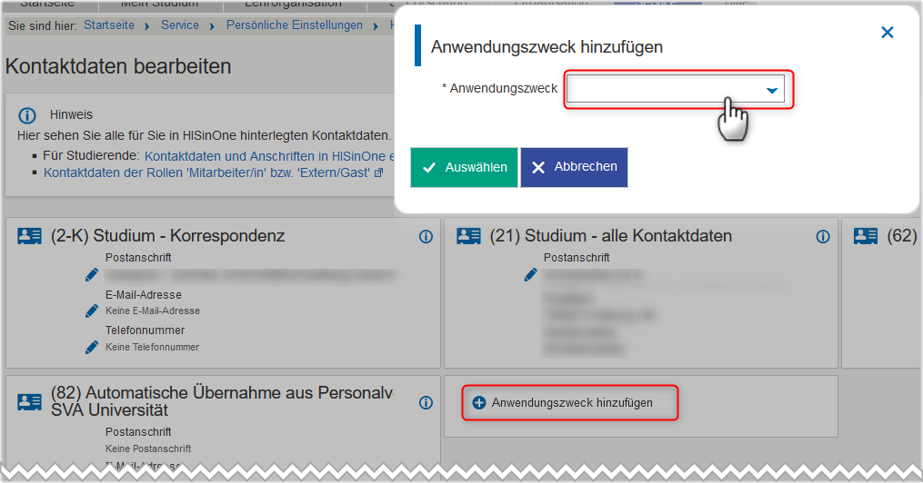
- Danach erscheint die entsprechende Kachel in der Übersicht und mit dem Klick auf das Stift-Symbol können Sie die E-Mail, Telefonnummer oder Postanschrift editieren.
- Hier können Sie entweder eine neue E-Mail/Tel.Nr./Anschrift hinterlegen oder eine bereits existierende auswählen.


